Sales Hunters - Empresas
Versión 0
Documento Funcional


Julio 2017

Contenido
1. INTRODUCCION. 3
2. MENÚ PRINCIPAL. 4
3. LOGIN. 5
3.1. PERDIDA DE CONTRASEÑA. 5
3.2. MI CUENTA. 6
3.2.1. CAMBIO DE CONTRASEÑA. 6
3.2.1. BAJA DE LA EMPRESA. 7
4. ALTA DE EMPRESAS. 8
5. MODIFICACIÓN DE LOS DATOS DE LA EMPRESA. 10
6. MIS OFERTAS. 11
7. NUEVA OFERTA. 15
8. REALIZACION DE ENCUESTAS. 18

INTRODUCCION.

El presente documento recoge las funcionalidades que se van a desarrollar en el módulo de Empresas para Sales Hunters.
Las pantallas y gráficos que aparecen en este documento estás destinadas a apoyar el texto y facilitar la comprensión del mismo, por lo que no deben considerarse como un diseño definitivo. El diseño de cada una las pantallas, informes y tarjetas con que trabajará la aplicación se concretarán en la fase de diseño.
Al módulo de empresas se puede acceder por dos vías:
- Desde la página principal de la web de Sales Hunters, accediendo directamente al alta de empresas (empresa nueva). Se le solicitará la información de alta antes de continuar y si todo es correcto, se le enviará un correo para que modifique su contraseña y pueda entrar a la aplicación.

En caso de que la empresa se hubiese dado de alta por un consultor de SH, se le habrá enviado igualmente un correo para la modificación de su contraseña.

- Desde la página principal de la web de Sales Hunters, accediendo al Área Personal. Se accederá a la pantalla de login como se describe más adelante y se le solicitará que se identifique antes de entrar.

Este documento comparte procesos y formato de datos con otros definidos en el documento funcional del módulo de administrador. En estos casos, en este documento nos limitaremos a hacer referencia a los puntos que corresponda del documento del módulo de administrador.

MENÚ PRINCIPAL.
El menú principal del módulo de empresas se encontrará en la parte superior de la pantalla y tendrá las siguientes opciones:
- Mis Ofertas. - Punto de entrada a la aplicación.
- Nueva Oferta. - Solicitud a SH de la creación de una nueva oferta.
- Mis Datos. - Modificar los datos de la empresa.
- Encuestas. - Acceso a la gestión de encuestas.
- Mi cuenta. Baja de empresa y cambio de contraseña.

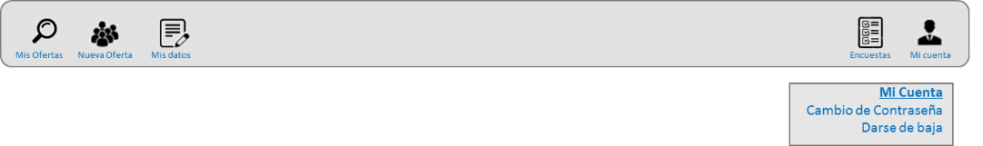
Mis Ofertas. - Es el punto de entrada a la aplicación. Se muestra la lista de ofertas ABIERTAS de la empresa y asignadas al contacto que está entrando.
Nueva Oferta. - Solicitud de creación de una nueva posición (oferta). Disponible para todos los consultores de la empresa
Mis Datos. - Permite la modificación de los datos generales de la empresa (su ficha). Esta opción estará disponible únicamente para el consultor principal de la empresa.
Encuestas. - Permite la realización de encuestas asignadas a la empresa. Esta opción de menú aparecerá únicamente si el contacto que entra al módulo es el contacto principal de la empresa y si existe alguna encuesta activa, en fecha y pendiente de contestar asociada a la empresa.
Mi cuenta. - Permite operaciones con su cuenta:
- Cambio de contraseña. - Esta opción estará disponible para cualquier contacto dela empresa que se autentifique.

- Baja de la empresa. - Esta opción sólo estará disponible para el consultor principal de la empresa. OPCION SUPRIMIDA POR INDICACIONES DE SALES HUNTERS.

LOGIN.

A la entrada a la aplicación se solicitará la identificación al usuario que pretende acceder a ella. Para cada empresa se pueden dar de alta varios contactos, cada uno de ellos con una dirección de correo electrónico y que son los usuarios autorizados de la aplicación. Por ello, deberá introducir su dirección de correo electrónico y su contraseña.
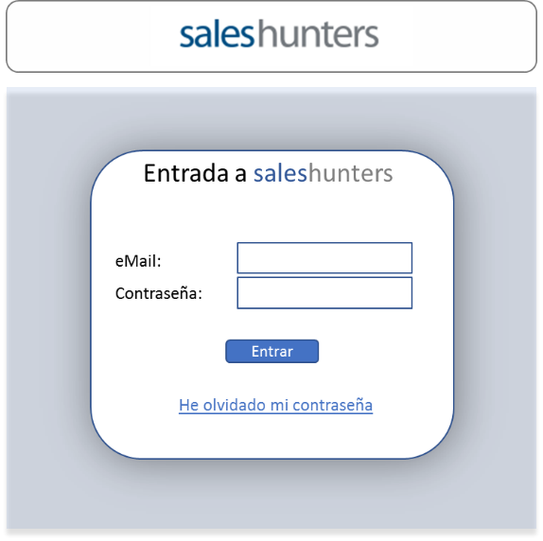
El sistema validará entonces al usuario comprobando su dirección de correo electrónico, su contraseña (que estará encriptada) y comprobará que está activo, y, si todo es correcto, autorizará el acceso a la aplicación. La validación se realizará contra la tabla [EMP_EmpresasContactos].
Nada más entrar, si se trata del consultor principal de la empresa, se buscará si tiene alguna encuesta asignada, vigente, activa y pendiente de contestar. De ser así, se le mostrará un mensaje informativo de este hecho.

PERDIDA DE CONTRASEÑA.
En caso de olvido de contraseña se actuará de la siguiente forma:
- Se le solicitará su nombre de usuario, que es la dirección de correo electrónico.
- Se verificará que corresponde a un contacto de empresa (en la tabla [EMP_EmpresasContactos]), y, si es así,
- Se le enviará un correo electrónico a la dirección de correo indicada con un link que le permitirá acceder directamente al cambio de su contraseña, donde deberá introducir una nueva contraseña y confirmarla.
- Una vez introducida y confirmada se le facilitará el acceso a la aplicación. La nueva contraseña debe tener una longitud mínima de 8 caracteres y contener tanto números como caracteres alfanuméricos.
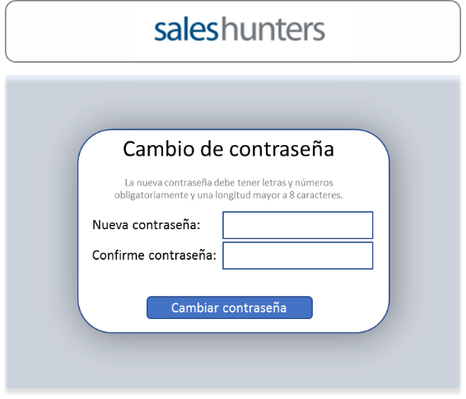

MI CUENTA.
Dentro del menú principal de la aplicación aparecerá un icono donde el usuario podrá acceder a determinadas funciones que se detallan a continuación:

CAMBIO DE CONTRASEÑA.
Siempre que lo desee cualquier usuario (contacto) podrá cambiar su contraseña. Para ello deberá introducir su contraseña actual y, una vez se haya verificado esta, se le solicitará que introduzca y confirme la nueva contraseña.
Al igual que en el caso anterior, La nueva contraseña debe tener una longitud mínima de 8 caracteres y contener tanto números como caracteres alfanuméricos.

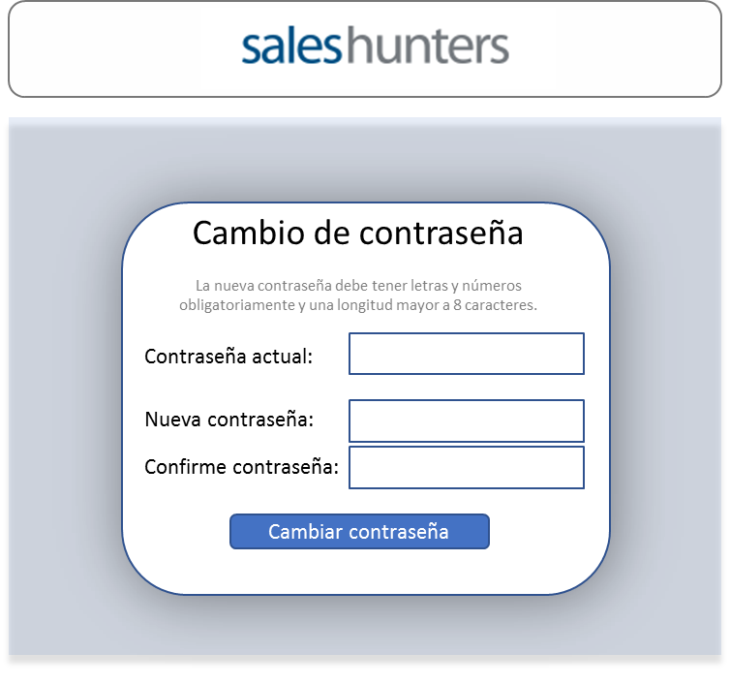

BAJA DE LA EMPRESA.
POR INDICACIONES DE SALES HUNTERS, LAS EMPRESAS NO PODRÁN DARSE DE BAJA EN EL SISTEMA, QUEDANDO ANULADA ESTA OPCIÓN.
Esta opción permite a la empresa darse de baja en SH en lo relativo a la aplicación. Opción limitada, disponible únicamente para el consultor principal de la empresa.
Al ejecutar esta opción se le mostrará un mensaje informándole de las consecuencias de la baja: no hay vuelta atrás, sus datos se eliminarán, sus ofertas abiertas se cerrarán y se cancelará el acceso de cualquier contacto de la compañía a la aplicación (el contenido exacto de este mensaje ha de definirlo SH) y se solicitará confirmación de la baja.
En caso de confirmarse, se realizará lo siguiente:
  - Se desactivarán todos los contactos de la empresa, grabando los siguientes datos en cada registro perteneciente a un contacto de dicha empresa:
    - [Activo] = false (0).
    - [Nombre] = ‘Baja de empresa’.
  - A todos los candidatos que estuviesen asociados a ofertas abiertas de esta empresa se les pondrá su situación respecto a la oferta a estado 11 (Cierre Oferta). Esto se hará para los candidatos asociados que no hubiesen sido ya descartados o no hubiesen abandonado, es decir, aquellos que no estuviesen en estado 5, 9 ni 10 respecto a la oferta.
  - Se enviarán los comunicados pertinentes a los candidatos afectados por el punto anterior. Ver el capítulo GESTION DE COMUNICADOS del módulo de Administración.
  - Todas las ofertas asociadas a esta empresa en la tabla [OFE_Ofertas] que estuviesen abiertas (campo IdEstadoOferta in(1,2)) se cerrarán poniendo su estado a 0 (CERRADA).
  - Se dará de baja la empresa, modificando los datos de su ficha en la tabla [EMP_Empresas] del siguiente modo:

    - [Razón Social] = ‘Empresa de Baja’.
    - Se pondrán a nulos los siguientes campos: [Cif], [RazonSocial], [Direccion], [CodigoPostal], [Telefono], [Web], [Logo], [IdSector], [IdSectorDetallado], [IdRangoEmpleados], [IdRangoComerciales], [IdProvincia], [Provincia], [Poblacion]
    - [Notas Adicionales] = ‘Empresa dada de Baja el día <Fecha actual> por <Nombre del contacto> ’.
    - [Baja] = True (1).
    - [FechaBaja] = La fecha actual.
Una vez llevado a cabo el proceso descrito, se echará al usuario de la aplicación, llevándole de nuevo a la página de solicitud de identificación.

ALTA DE EMPRESAS.
La entrada a esta opción se realizará siempre desde la web de Sales Hunters. En ella se le solicitará a la empresa que introduzca la siguiente información relativa a la misma:
Datos generales
  - Medio de captación. De la tabla [MTO_MediosCaptacion].
  - Razón Social (Obligatorio).
  - Logo de la empresa. - Podrá subir una imagen con el logo de la compañía (Opcional).
  - CIF.
  - Sector de Actividad (Obligatorio). De la tabla [MTO_Sectores].
  - Sector detallado. De la tabla [MTO_SectoresDetallados] correspondientes al sector seleccionado.
  - Provincia. De la tabla [MTO_Provincias] (Obligatorio).
  - Población.
  - Dirección.
  - Código Postal.
  - Teléfono (Obligatorio).
  - Url Web.
  - Notas Adicionales.

Datos laborales
  - Rango de comerciales (Obligatorio): De la tabla [MTO_RangosComerciales].
  - Rango de Empleados (Obligatorio): De la tabla [MTO_RangosEmpleados].

Datos del contacto principal

  - Nombre completo (Obligatorio).
  - Cargo (Obligatorio).
  - Teléfonos (hasta 2). Obligatorio al menos un teléfono de contacto.
  - Dirección de correo electrónico (Obligatorio). Esta dirección de correo no puede coincidir con la de ningún otro contacto existente en la base de datos.
  - Notas del contacto.

Además de la introducción de sus datos, deberá expresar su conformidad con la política de privacidad de SH, que se le mostrará junto a un check que deberá marcar para indicar que está de acuerdo con la misma. No se llevará a cabo el alta de la compañía si no se marca este check. Ver NOTA con el texto de la política de privacidad al final de este punto.
Una vez se haya validado la introducción de datos obligatorios y la conformidad con la política de privacidad se procederá del siguiente modo:
- Se grabarán los datos generales y laborales de la empresa en la tabla [EMP_Empresas], grabando además los siguientes campos de la tabla con el contenido a continuación:
  - Baja = false (0)
  - FechaBaja = null.
El identificador de la empresa se generará automáticamente.
- Se grabarán los datos del contacto principal en la tabla [EMP_EmpresasContactos] asociados a la empresa que acabamos de dar de alta (su identificador). En esta tabla, los campos a continuación se grabarán con la información que se indica:
  - Password = Se grabará una contraseña generada aleatoriamente.
  - Contacto Principal = True (1).
  - Activo = True (1).

- Se enviará un eMail a los consultores nacionales y al administrador indicando el alta de una nueva empresa.

- Se enviará un eMail al contacto principal introducido indicándole que su empresa se ha dado de alta. Este correo llevará un link que permitirá al consultor dado de alta entrar en la aplicación tras modificar su contraseña. En esta entrada no se le solicitará la contraseña anterior, ya que esta ha sido generada aleatoriamente.

Para más información acerca de los correos indicados en el punto 3 y éste, ver el capítulo [GESTION DE COMUNICADOS] del módulo de Administración.

- Se mostrará al usuario un mensaje indicándole que el alta se ha llevado a cabo correctamente y que recibirá un correo que le facilitará el acceso a la aplicación.
NOTA: El texto actual de la política de privacidad es el siguiente, estando pendiente de decidir por parte de SH si continúa con el mismo texto o desea realizar alguna modificación:
“En cumplimiento de la Ley Orgánica de Protección de datos de carácter personal, 15/1999 de 13 de diciembre, le informamos que los datos solicitados son los estrictamente necesarios para poder registrarse, así como para la consecución del fin, al cual está destinada nuestra empresa y por tanto la página web site (www.sales-hunters.com), esto es cubrir las ofertas de trabajo que nos llegan de las empresas clientes con las personas que están en nuestra cartera de comerciales. Los datos facilitados por los usuarios, serán incluidos en un fichero automatizado o no, de titularidad y responsabilidad de RH Sales Hunters S.L, que se haya debidamente inscrito en la Agencia de Protección de datos con el nº 2033490141, los cuales serán utilizados con la finalidad de cubrir las ofertas de trabajo que nos llegan de las empresas clientes con las personas que están en nuestra cartera de comerciales. En cualquier momento, usted como titular de los datos facilitados, podrá ejercitar los derechos de acceso, rectificación, cancelación y oposición al tratamiento, mediante escrito dirigido al domicilio social de RH Sales Hunters S.L, c/ Corazón de María nº 70, 28002, de Madrid, aportando para ello fotocopia de su DNI. Mediante el envío de los datos, el usuario consiente inequívocamente, el tratamiento de los mismos, así como su cesión a personas físicas o jurídicas que contacten con RH Sales Hunters, interesándose en la contratación de personal comercial. El usuario podrá en cualquier momento oponerse a tal cesión, enviando una comunicación escrita al domicilio social de RH Sales Hunters, indicado con anterioridad.”

MODIFICACIÓN DE LOS DATOS DE LA EMPRESA.
Esta opción estará habilitada únicamente para el consultor principal de la empresa. A través de ella se podrán modificar los datos generales y laborales de la empresa (se puede modificar cualquier dato). Además de poder realizar las siguientes acciones con los contactos de la compañía:
  - Modificar un contacto: Podrá modificar los datos de un contacto y/o activarlo o desactivarlo. También podrá modificar el contacto principal de la empresa. Estas acciones tienen las siguientes limitaciones:

    - No se podrá desactivar el contacto principal de la empresa.
    - Podrá cambiar el contacto principal de la empresa, pero dejando siempre uno como contacto principal (y sólo uno).

  - Añadir un contacto. - Se solicitarán los siguientes datos relativos al nuevo contacto a añadir:
    - Nombre completo (Obligatorio).
    - Cargo.
    - Teléfonos (hasta 2). Obligatorio al menos un teléfono de contacto.
    - Dirección de correo electrónico (Obligatorio). Esta dirección de correo no puede coincidir con la de ningún otro contacto existente en la base de datos.
    - Notas del contacto.
Una vez se haya validado la introducción de datos obligatorios se procederá del siguiente modo:
- Se grabarán los datos del contacto añadido en la tabla [EMP_EmpresasContactos]. En esta tabla, los campos a continuación se grabarán con la información que se indica:
  - Password = Se grabará una contraseña aleatoria.
  - Contacto Principal = False (0).
  - Activo = True (1).

- Se enviará un eMail al contacto añadido indicándole que ha sido dado de alta en el sistema. Este correo llevará un link que permitirá al contacto dado de alta entrar en la aplicación tras modificar su contraseña. En esta entrada no se le solicitará la contraseña anterior, ya que esta ha sido generada aleatoriamente.

Para más información acerca del envío del correo ver [GESTION DE COMUNICADOS] del módulo de Administración.

- Se mostrará al usuario un mensaje indicándole que el alta del nuevo contacto se ha llevado a cabo correctamente y que recibirá un correo que le facilitará el acceso a la aplicación.

MIS OFERTAS.
Este espacio es el área de trabajo principal del contacto de la empresa y el punto de acceso por defecto a la aplicación cuando un usuario de la empresa accede a la misma. En él se mostrará en primer lugar una lista con las ofertas de la empresa que cumplen las siguientes condiciones:
- Que estén abierta, ya estén activas o no (Campo IdEstadoOferta = 1 ó 2).
- Que estén asociadas al usuario (contacto) que se ha identificado.
La información aparecerá como una lista de tarjetas, correspondiendo cada tarjeta a una oferta que cumpla las condiciones indicadas, y ordenada por fecha de creación (primero las más antiguas). El contenido de estas tarjetas será el siguiente:
- Puesto ofertado (Nombre de la oferta).
- Fecha de creación.
- Provincia, población y número de vacantes ofertadas.
- Consultor SH. - Aparecerá la foto del consultor que creó la oferta, Su nombre, teléfono y dirección de correo electrónico.
- En caso de que la oferta esté activa (Campo IdEstadoOferta = 1), se mostrará además el número de candidatos en estado [Finalista] (9) para la misma.
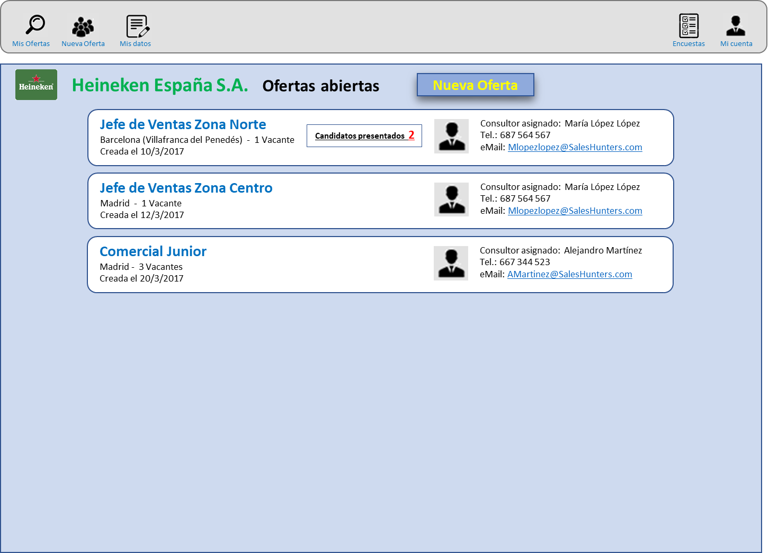
Ejemplo de presentación de lista de ofertas activas.
El consultor asignado únicamente será visible para la empresa si el campo [ConsultorVisible] de la Oferta está activado
Desde esta pantalla el usuario podrá solicitar la creación de una nueva oferta, del mismo modo que si accediese desde el menú superior y tal y como se indica en el apartado NUEVA OFERTA.
Además, con cada tarjeta de oferta activa podrá realizar lo siguiente:
- Contactar (enviar un eMail) con el consultor de SH encargado de la gestión de la oferta. Para ello deberá hacer clic sobre la dirección de correo que figura en la ficha y se le desplegará el formulario de correo por defecto que tuviese instalado en su ordenador para el envío de un nuevo correo.

- Consultar los candidatos finalistas de la oferta. Aquellas ofertas en estado 1 (activas para la empresa) pueden tener candidatos finalistas asociados a las mismas y que aparecerán en un recuadro (o similar) dentro de la tarjeta de la oferta. Haciendo clic en este recuadro se accederá a una pantalla donde se mostrarán los candidatos finalistas (en estado [Finalista] (7) respecto a la oferta) en una lista a modo de tarjetas (una por candidato finalista) con la siguiente información:

  - Identificador, foto y edad del candidato.
  - Última experiencia Laboral: Indicando Empresa, Provincia, sector y fechas.
  - Experiencias Laborales anteriores: Indicando Empresa, Provincia, sector y fechas. Inicialmente, se mostrará una experiencia adicional anterior y, en caso de disponer de más experiencias laborales previas, aparecerá un link (más…) que hará que, al hacer clic sobre él, se expanda la ficha para mostrar el resto de experiencias ocultas.
  - Formación: Aparecerán sus títulos formativos en orden cronológico descendente (los más recientes primero), con indicación del año de finalización de los mismos.
  - Masters: En caso de haber cursado masters, aparecerán la lista de éstos realizados.
  - Indicadores de Disponibilidad para viajar, vehículo propio y nivel de inglés.

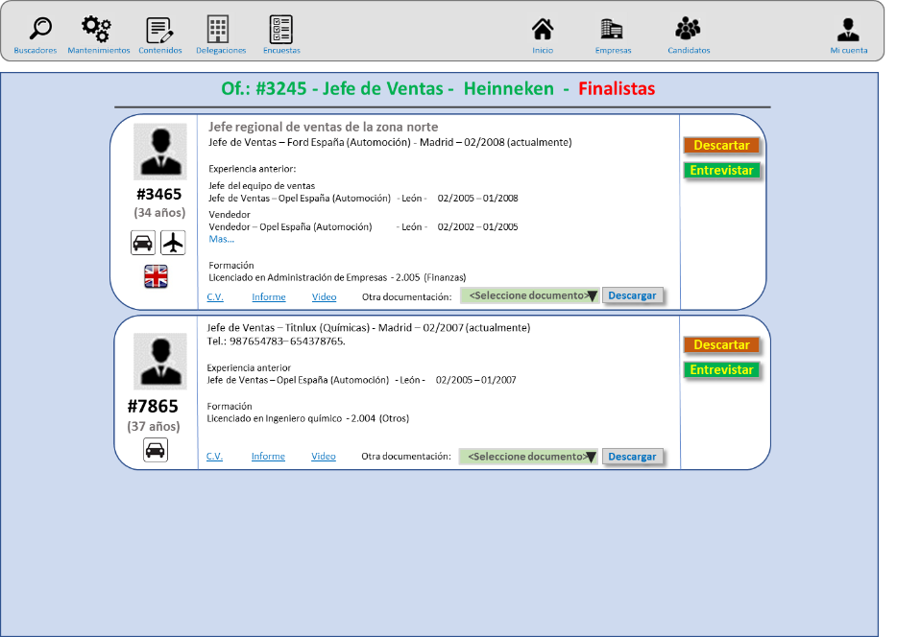

Con estos candidatos, la empresa podrá realizar las siguientes acciones:

- Ver su CV. - Se mostrará el CV CIEGO del candidato, con la información descrita en el documento funcional del módulo de administración en el apartado VER / DESCARGAR EL CURICULUM DE UN CANDIDATO. Este documento se previsualizará y podrá descargárselo en formato PDF si lo desea.

- Ver en Informe del cliente. - Se mostrará el informe del candidato para el cliente, con la información descrita en el documento funcional del módulo de administración en el apartado VER / DESCARGAR INFORME CLIENTE, teniendo en cuenta que únicamente se visualizará la información que se hubiese marcado disponible para el informe del cliente durante la introducción de la entrevista. Este documento se previsualizará y podrá descargárselo en formato PDF si lo desea.

- Video de la entrevista. - Esta opción permitirá la visualización del video de la entrevista.

- Descargar documentos. - Esta opción permitirá la descarga de cualquier documento relativo al candidato que hubiese subido el consultor y que se hubiese marcado como disponible para la empresa. Los documentos posibles se encuentran referenciados en la tabla [ENT_DocumentosCandidato], asociados al candidato en cuestión y con el campo indicador [DisponibleEmpresa] = true (1).

- Descartar al candidato. - Esta opción permitirá a la empresa descartar definitivamente al candidato para la oferta en cuestión. Al descartar al candidato se le solicitará que confirme el descarte e indique en un breve comentario el motivo del descarte. Al descartarlo se llevarán a cabo las siguientes acciones:

  - Se cambiará el estado del candidato respecto a la oferta como [Descartado Empresa] (9).

  - Se enviará un correo electrónico y mensaje push al móvil del candidato indicándole este hecho. Para más información acerca de los comunicados ver el punto GESTION DE COMUNICADOS en el documento funcional del módulo de Administrador.

  - A continuación, se refrescará la lista de candidatos para la oferta.

- Solicitar entrevistar al candidato. - Esta opción permitirá a la empresa solicitar una entrevista con el candidato. La solicitud hará que se lleven a cabo las siguientes acciones:

  - Se enviará un correo a todos los consultores asignados a la oferta (incluido el que la creó) indicando que se ha solicitado una entrevista. Para más información acerca del comunicado ver el punto GESTION DE COMUNICADOS en el documento funcional del módulo de Administrador.

  - Se guardará la solicitud en la tabla [OFE_OfertasEntrevistas] grabando un registro en la misma por cada consultor asignado a la oferta, incluido el que la creó, con la siguiente información:

    - Identificador de la oferta.
    - Identificador del candidato.
    - Identificador del consultor asignado.

Esto hará que, al conectarse a la aplicación cualquiera de los consultores asignados a la oferta, se les muestre una alerta de entrevistas solicitadas y puedan gestionar las mismas.

  - Por último, se mostrará al usuario un mensaje indicándole que su solicitud ha sido enviada a los consultores de SH y que en breve se pondrán en contacto con él. El contenido exacto de este mensaje deberá ser definido por Sales Hunters.

NUEVA OFERTA.
A través de esta opción, un contacto de la empresa podrá crear una oferta de consultoría. Para ello se solicitará al usuario la siguiente información:
Datos de la empresa

  - Indicador de si se trata de una oferta confidencial. - Las ofertas confidenciales ocultarán cierta información de la empresa a los ojos de un candidato.
  - Nombre oculto de la empresa. - Es el nombre que visualizará el candidato como empresa, en caso de ofertas confidenciales. Es obligatorio si la oferta es confidencial.
  - Actividad de la empresa: Texto libre. Dato Opcional.
  - Delegaciones / Estructura comercial / Otros datos de interés: Texto libre. Dato Opcional.
  - Marcas comerciales de la empresa: Texto libre. Dato Opcional.
Del Puesto:
  - Puesto. - Es el nombre de la oferta. Dato Obligatorio
  - Descripción de Funciones principales. – Texto libre. Dato obligatorio.
  - Salario: Podrá indicarse un salario, un rango salarial (desde hasta) o ninguno de ellos.
  - Tipo de contrato. – A Seleccionar de una lista de contratos (de la tabla MTO_Contratos). Dato Opcional.
  - Provincia y Vacantes por provincia. – La introducción de vacantes de la oferta se podrá hacer de dos formas:
    - Simple: Podrá seleccionarse una provincia de la lista de provincias (tabla MTO_Provincias) e introducir el número de vacantes (>0).
    - Múltiple: Se podrán seleccionar distintas provincias e introducir el número de vacantes para cada una de ellas.
  - Dependencia Jerárquica. – Texto libre. Dato Opcional.
  - Equipo a cargo. – Texto libre. Dato Opcional.
  - Fecha estimada de incorporación. Dato Opcional.
  - Otros beneficios
    - Indicador de si se proporcionará coche de empresa.
    - Indicador de si se abonará kilometraje.
    - Indicador de si se abonarán dietas.
    - Indicador de si se proporcionará ordenador portátil.
    - Indicador de si se incluye un seguro médico.
  - Otros datos de interés acerca de la oferta. – Texto libre. Dato Opcional.

Requisitos del Candidato:
  - Edad mínima y máxima (opcionales)
  - Formación:

    - Nivel de estudios requerido (BUP; ESO, Licenciado, …) [MTO_TiposTitulaciones]
    - Rama de estudios requerida (Sanidad, Banca, Seguros, …) de [MTO_RamasFormacion]
    - Titulación específica requerida (de [MTO_Titulaciones])
    - Idiomas requeridos. - Deben poder indicarse n Idiomas (de la tabla MTO_Idiomas) y, para cada uno de ellos el nivel mínimo que se desea (de la tabla MTO_NivelIdiomas)

  - Experiencia profesional:
    - ¿Se requiere experiencia comercial? En caso afirmativo:
      - Años mínimos de experiencia.
      - Permitir seleccionar distintos Sectores en los que es deseable que hubiese trabajado y dentro de cada uno de ellos, opcionalmente se podrá seleccionar un sector detallado (Subsector).
  - Otros:
    - Aptitudes personales que se valorarán: Texto Libre. Dato Opcional
    - Indicador de si se requiere vehículo propio.
    - Indicador de si se requiere permiso de conducir.
  - Killer Questions:

El usuario podrá definir tantas Killer questions como desee. Cada Killer question estará compuesta de:

    - Texto de la pregunta.
    - Indicador de si se trata de una pregunta abierta o cerrada. En caso de tratarse de una pregunta cerrada, además se deberán introducir las respuestas posibles (hasta un máximo de 6), debiendo introducir, para cada una de ellas:

      - Texto de la respuesta.
      - Valor (de 1 a 10) asignado a esta respuesta. Un valor 0 significa que la selección de esta respuesta constituye un descarte automático del candidato para la oferta (avisar al usuario).

MUY IMPORTANTE: En caso de que para la oferta se hubiesen introducido varias provincias con vacantes para cada una de ellas, a la hora de grabarse, se grabará una oferta distinta para cada provincia, añadiendo al nombre de la oferta (Puesto) el nombre de la provincia a que hace referencia entre paréntesis. Es como si se hubiese dado de alta simultáneamente varias ofertas.
Asimismo, las Killer Questions deberán grabarse asociadas a cada una de las ofertas resultantes.

Al grabarse la oferta esta se almacenará en la tabla [OFE_Ofertas] y las Killer questions Asociadas en la Tabla [OFE_OfertaKQ].
Además de la información introducida se almacenará la siguiente información:
  - Fecha de Creación. La actual.
  - Consultor que la crea. - null.
  - Estado de la oferta: Abierta Inactiva para la empresa.
  - Indicador de Oferta Visible a candidatos : Falso.
  - Indicador de Oferta destacada: Falso.
  - Indicador de consultor visible para la empresa: Falso.
Y se realizarán las siguientes acciones:
  - Se asignará automáticamente la oferta a TODOS LOS CONSULTORES NACIONALES, en la tabla OFE_OfertasPorAdministrador.
  - Se les enviará un correo con el comunicado correspondiente al alta de oferta (a los consultores nacionales).
  - La nueva oferta se almacenará en la tabla [OFE_Nuevas_Solicitudes] con la siguiente información:
    - Identificador de la empresa que realiza la solicitud.
    - Identificador del contacto.
    - Identificador de la oferta.
    - Fecha de la solicitud.

REALIZACION DE ENCUESTAS.
Esta opción estará habilitada únicamente para el consultor principal de la empresa y visible cuando existan encuestas de empresas activas, en fecha y pendientes de contestar por la empresa.
Las encuestas asociadas a una empresa se encuentran en la tabla [ENC_EncuestasEmpresas] asociadas al id de la empresa. En esta misma tabla existe un indicador de si la encuesta ya ha sido contestada por la empresa (campo [Contestada]). Para saber si la encuesta continúa activa o no hay que buscarlo en la tabla [ENC_Encuestas], donde el campo [Activada] es true (1). En esta misma tabla hay que verificar si aún estamos en fecha para la realización de la encuesta comprobando que la fecha actual se encuentre entre las indicadas en [FechaInicio] y [FechaFin].
Una vez hechas estas comprobaciones se mostrará una lista con las posibles encuestas asignadas que pueden ser contestadas, donde el usuario podrá elegir cualquiera de ellas para su realización.
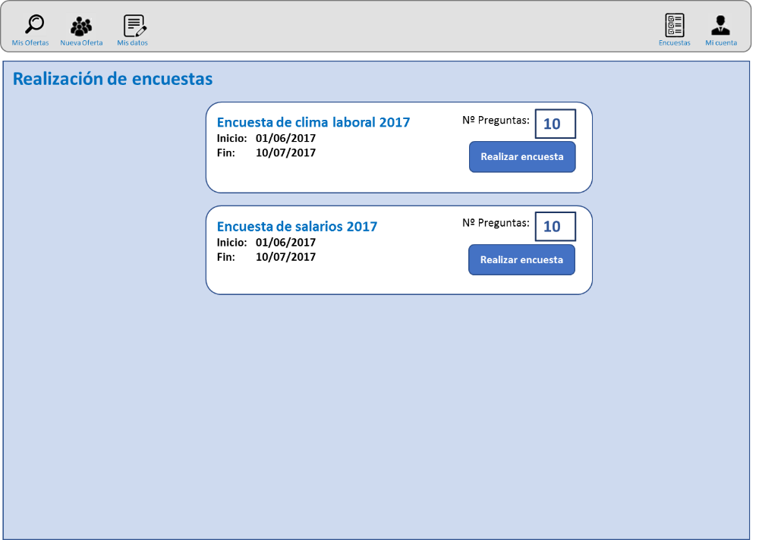
Ejemplo de presentación de encuestas a realizar.

Si el usuario opta por realizar alguna de las encuestas posibles, se dará paso a la ventana de realización de encuestas donde se le mostrarán todas las preguntas de dicha encuesta y podrá responderlas.
La realización de una encuesta obliga a la contestación de TODAS las preguntas de la encuesta antes de proceder a su grabación.
Las preguntas saldrán ordenadas por el orden que se estableció al diseñar la encuesta (campo Orden), y de cada una de ellas se mostrarán las respuestas posibles que hubiese sido codificadas.
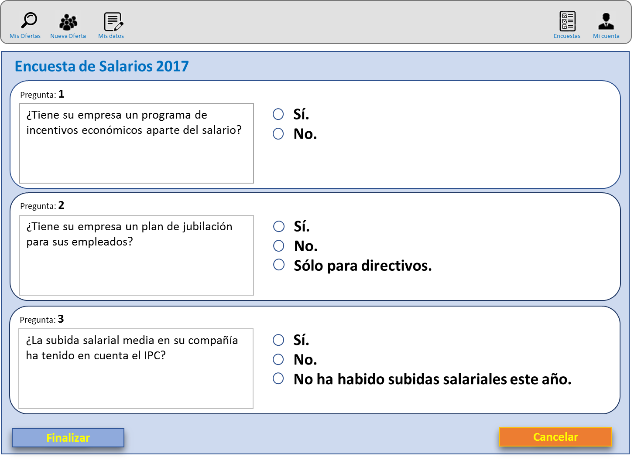
Ejemplo de presentación de la realización de encuestas.
Una vez que el usuario indique que ha finalizado con la encuesta, se validará que se hayan contestado todas las preguntas antes de grabar. Si todo está OK, se procederá a su grabación haciendo lo siguiente:
- La contestación a cada pregunta se almacenará en la tabla [ENC_EncuestasRespuestasEmpresas] del siguiente modo:

Campo | Valor
IdEncuesta | Identificador de la encuesta.
IdPregunta | Identificador de la pregunta.
IdEmpresa | Identificador de la empresa.
Respuesta1 | 1.- si es la respuesta elegida por la empresa, 0 en caso contrario
Respuesta2 | (1).- si es la respuesta elegida por la empresa, (0) en caso contrario.
Respuesta4 | 1.- si es la respuesta elegida por la empresa, 0 en caso contrario
Respuesta4 | 1.- si es la respuesta elegida por la empresa, 0 en caso contrario

- Se marcará que la empresa ha contestado la encuesta en la tabla [ENC_EncuestasEmpresas], actualizando el registro correspondiente a la empresa y encuesta realizada:

Campo | Valor
Contestada | True (1).
FechaRealizacion | La fecha y hora actual.

- Se actualizará el campo [Contestada] de la encuesta que se ha realizado en la tabla [ENC_Encuestas] con el valor true (1). Esto indica que la encuesta ya ha sido contestada por alguien, evitando así que pueda ser modificada.

Tras la grabación se volverá a la lista de encuestas y se refrescará, de modo que desaparecerá la encuesta recién realizada.

